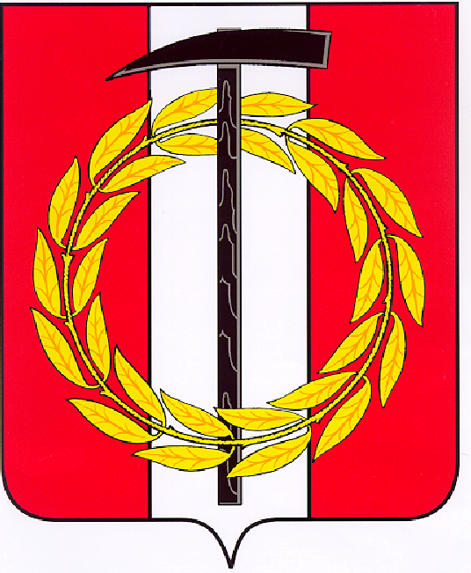
Собрание депутатов Копейского городского округа

Челябинской области

РЕШЕНИЕ
27.05.2020 889
от _______________№_____
О присвоении звания
«Почетный гражданин
города Копейска»

В соответствии с Положением о звании «Почетный гражданин города Копейска», утвержденным решением Собрания депутатов Копейского городского округа Челябинской области от 19.12.2018 № 640-МО, заслушав и обсудив представление Главы Копейского городского округа Челябинской области Фалейчика А. М.,
Собрание депутатов Копейского городского округа
РЕШАЕТ:
В ознаменование 75-летия Победы в Великой Отечественной войне присвоить звание «Почетный гражданин города Копейска»:
Ардабацкому Вадиму Константиновичу, ветерану Великой Отечественной войны.

Председатель Собрания депутатов
Копейского городского округа В.П. Емельянов

